**Langes 19. Jahrhundert – in Wien**

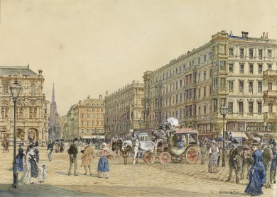 *Opernkreuzung, Aquarell von Rudolf von Alt, 1876*

Die Bezeichnung "langes 19. Jahrhundert" geht auf den Historiker Eric J. Hobsbawm zurück und umfasst den Zeitraum von circa 1789 bis 1914. Mehr als an konkreten Jahreszahlen orientieren sich Beginn und Ende des Langen 19. Jahrhunderts an als wesentlich erachteten Umbrüchen. So markieren üblicherweise die Französische Revolution, das Aufstreben des Bürgertums und die beginnende Industrialisierung den Anfang, der Ausbruch des Ersten Weltkriegs das Ende dieser Periode. Für den folgenden Abriss über die Geschichte Wiens während des Langen 19. Jahrhunderts wurden der Tod Kaiser Josephs II. 1790 und das Kriegsende 1918 als Eckpfeiler gewählt.

**Bevölkerung – Sozialstruktur – Lebensumstände**

Wien war im 19. Jahrhundert von einem enormen Bevölkerunswachstum geprägt. Zählte die Stadt samt Vorstädten um 1800 rund 6.600 Häuser und circa 230.000 Einwohnerinnen und Einwohner, lebten um 1910 rund zwei Millionen Menschen in Wien. Dieser starke Zuwachs setzte um 1820 ein und ist vor allem auf eine kontinuierliche Zuwanderung, primär aus den böhmischen Ländern, zurückzuführen. Unter den Migrantinnen und Migranten waren zahlreiche Dienstbotinnen und Dienstboten, Handwerksgesellen und ungelernte Lohnarbeiterinnen und Lohnarbeiter, die sich in der Residenzstadt eine Anstellung erhofften. Die Aufhebung der Grundherrschaft 1848, die im Staatsgrundgesetz 1867 verankerte Bewegungsfreiheit sowie Infrastrukturmaßnahmen wie die Eröffnung der ersten Eisenbahnstrecken beförderten die Mobilität. Die Säuglings- und Kleinkindsterblichkeit war bis in die 1860er Jahre hoch. Krankheiten wie Typhus, Cholera, Pocken und vor allem die als "Wiener Krankheit" bezeichnete Tuberkulose führten dazu, dass die durchschnittliche Lebenserwartung im Vergleich zur Frühen Neuzeit kaum anstieg. Allein die Cholera, die 1830 erstmals in Europa auftrat, führte in Wien zu mehreren schweren Epidemien, die rund 18.000 Menschen das Leben kosteten. Im letzten Drittel des 19. Jahrhunderts führten Maßnahmen der "Städteassanierung" zu besseren hygienischen Verhältnissen und einem Rückgang der Mortalität.

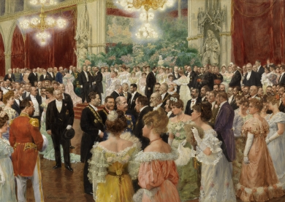*Ball der Stadt Wien im Rathaus, 1904, Wien Museum*

Im 19. Jahrhundert wuchs das obrigkeitliche Interesse an der Bevölkerungsentwicklung und -zusammensetzung. Nach einem als unzureichend erachteten ersten Versuch 1857 wurden 1869 und ab 1880 alle zehn Jahre (bis zum Ausbruch des Ersten Weltkriegs) Volkszählungen nach dem Volkszählungsgesetz von 1869 durchgeführt, um die Einwohnerinnen und Einwohner systematisch zu erfassen. Die Möglichkeiten, eine Ehe einzugehen, einen Hausstand zu gründen und legitim Kinder in die Welt zu setzen, waren reglementiert. Bis in das zweite Drittel des 19. Jahrhunderts war es nur privilegierten Bevölkerungsgruppen, wie beispielsweise Angehörigen des Adels, Beamten, Haus- und Gutsbesitzern, gestattet, ohne Einholen eines Ehekonsenses zu heiraten. Alle anderen benötigten bis 1868 eine behördliche Genehmigung durch den Magistrat oder die zuständige Grund- und Ortsobrigkeit. Um die Zuständigkeit in Eheangelegenheiten entwickelte sich ein regelrechtes Tauziehen. War die Ehe im Josephinischen Ehepatent von 1783 als ein "bürgerlicher Vertrag" bezeichnet und die Ehegerichtsbarkeit von den kirchlichen an die weltlichen Behörden übertragen worden, fielen die Eheagenden mit dem Konkordat von 1855 neuerlich in den Bereich der kirchlichen Jurisdiktion. Erst nachdem in Folge des Staatsgrundgesetzes 1867 das Konkordat durch die im Reichsrat 1868 beschlossenen "Maigesetze" sistiert worden war, fiel die katholische Ehegerichtsbarkeit wieder den weltlichen Gerichten zu. Erstmals konnten nun – unter bestimmten Voraussetzungen – Ehen auch vor der politischen Bezirksbehörde geschlossen werden. Am 12. September 1870 wurde in Wien die erste dieser sogenannten Notzivilehen durch Bürgermeister Cajetan Felder geschlossen.

*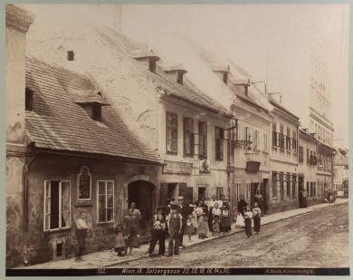Salzergasse, 1901, Wien Museum*

Trotz oder gerade wegen der restriktiven Heiratspolitik waren ledige Mütter und unehelich geborene Kinder keine Seltenheit. Um 1850 lag die Illegitimitätsrate in Wien bei rund 50 Prozent. Die Kindersterblichkeit bei unehelich geborenen Kindern war überdurchschnittlich hoch und ledige Mütter sozial stigmatisiert. Um 1850 nahm das Wiener Findelhaus rund 20 bis 30 Kinder täglich auf, was ungefähr einem Drittel aller Geburten in Wien entsprach. Circa 80 Prozent der ins Findelhaus abgegebenen Kinder überlebten nicht; die meisten von ihnen starben noch im ersten Lebensjahr.

Die Familienformen im 19. Jahrhundert waren vielfältig. In adeligen und großbürgerlichen Haushalten lebten Familie und Dienerschaft üblicherweise in einem patriarchalisch und hierarchisch streng strukturierten Sozialgefüge zumeist unter einem Dach. Im Beamtenhaushalt und bei wohlhabenden Handwerkern bildete sich eine Trennung zwischen Arbeitsplatz und Privatsphäre, männlichen und weiblichen Aufgabenbereichen heraus, die die Tätigkeiten der Ehefrau zunehmend auf den Bereich des Hauses, die Haushaltsführung und Kindererziehung einschränkte. Auf das Gros der städtischen Bevölkerung trafen diese Lebensformen allerdings nicht zu. Zusätzlich zur nicht entlohnten, arbeitsintensiven Hausarbeit waren viele Frauen erwerbstätig. Sie waren oftmals im Niedriglohnsektor beschäftigt, arbeiteten im Verkauf, als Dienstbotinnen, Lohnarbeiterinnen, im Gast- und Reinigungsgewerbe oder in der Textil- und Bekleidungsindustrie. Besonders im Bereich der Bekleidungsindustrie war die Heimarbeit sehr verbreitet, bei der alle Familienmitglieder – auch Kinder – mitarbeiteten und damit zum Lebensunterhalt beitrugen. Um 1870 gingen rund 47 Prozent aller Wienerinnen im erwerbsfähigen Alter einem Beruf nach. Die Lebensverhältnisse waren beengt, die Aufnahme von Untermietern und Bettgehern oft die einzige Möglichkeit, finanziell das Auslangen zu finden. Kinderarbeit war weit verbreitet, diesbezügliche Einschränkungen in der Gewerbeordnung oder Kinderschutzgesetze änderten an der Lebensrealität nur wenig. Für die zahlreichen Waisen wurden ab den 1860er Jahren städtische Waisenhäuser errichtet. Aufbauend auf die Theresianische Schulordnung von 1774 wurde 1869 das Reichsvolksschulgesetz verabschiedet, das eine achtjährige allgemeine Schulbildung vorsah.

*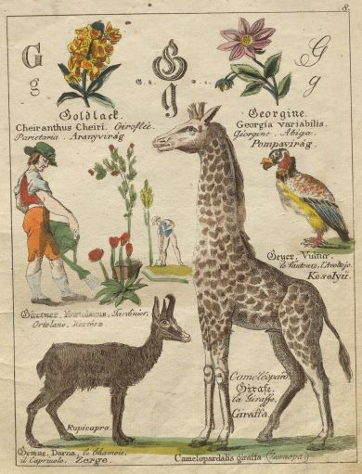Die Seite zum Buchstaben G im "Neuen ABC-Bilderbuch, um 1820, Wienbibliothek im Rathaus*

Das Wien des 19. Jahrhunderts war eine Stadt der Gegensätze. Während der Adel und das aufsteigende Großbürgertum in Wohlstand lebten, kämpften die mittelständischen Gewerbetreibenden gegen den sozialen Abstieg und der Großteil der Bevölkerung ums tägliche Überleben. Massenelend gehörte zum Alltag. Bereits zu Beginn des Jahrhunderts hatte Franz I. eine "Wohltätigkeits-Hofkommission" installiert und den Hamburger Sozialreformer Caspar Voght nach Wien geholt, um ein Programm zur Armutsbekämpfung auszuarbeiten, das aus Kostengründen jedoch nur in Ansätzen umgesetzt wurde. 1801/1802 eröffnete die erste von mehreren Suppenanstalten, in denen die sogenannte Rumfordsuppe ausgegeben wurde. Da Armut von obrigkeitlicher Seite häufig als selbstverschuldet, als ein Mangel an Disziplin und Arbeitswille wahrgenommen wurde, zählten auch "Zwangs- und Besserungsanstalten" zu den als adäquat erachteten Mitteln der Armutsbekämpfung. Im Oktober 1804 wurde – gemäß den "Reformplänen" von Voght – im ehemaligen Karmeliterkloster auf der Laimgrube eine solche "Arbeitsanstalt" eröffnet. Die von ihm vorgeschlagenen Armenwohnungen blieben unrealisiert. Ab 1842 war in Wien der Magistrat für das Armenwesen und die damit verbundenen Kosten zuständig. Neben öffentlichen Einrichtungen gab es zahlreiche kirchliche Institutionen und private Wohltätigkeitsvereine zur Unterstützung von Armen.

Im Verlauf des 19. Jahrhunderts kam es zur sukzessiven Ausweitung der Religionsfreiheit und mit dem Staatsgrundgesetz 1867 zur rechtlichen Gleichstellung der gesetzlich anerkannten Kirchen und Religionsgemeinschaften. Der jüdischen Bevölkerung wurde dadurch der Erwerb von Grundbesitz und politische Partizipation ermöglicht. Davor waren viele Juden zum Katholizismus übergetreten, um dieselben Rechte wie ihre katholischen Mitbürgerinnen und Mitbürger zu erlangen. Die jüdische Bevölkerung Wiens war äußerst heterogen. Die Bandbreite erstreckte sich von jenen, die in bitterer Armut lebten, bis hin zu den wohlhabenden adeligen jüdischen Familien der Hochfinanz, von den Traditionalisten zu den Fortschrittlich-Liberalen. Das aufstrebende jüdische Großbürgertum prägte vor allem das Wien des ausgehenden 19. Jahrhunderts maßgeblich mit, sei es in der Salonkultur, dem Ringstraßenbau oder auf dem Gebiet der Wissenschaft. Auch am wirtschaftlichen Aufschwung hatten jüdische Familien großen Anteil.

**Stadterweiterung – Bautätigkeit – Stadtbild**

*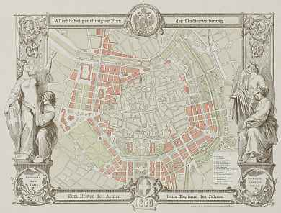Der von Kaiser Franz Joseph genehmigte Grundplan der Ringstraßenzone, 1859, Wien Museum*

Im 19. Jahrhundert erfuhr Wien die Ausdehnung auf seine heutigen Stadtgrenzen. Bis zur Mitte des 19. Jahrhunderts war das Stadtgebiet auf den Bereich innerhalb der Stadtbefestigung beschränkt. 1850 wurden die 34 Vorstädte im Bereich zwischen Glacis und Linienwall eingemeindet und in die Bezirke 2 bis 9 gegliedert. Noch bis zur Mitte des 19. Jahrhunderts gab es hier landwirtschaftlich genutzte Flächen, beispielsweise Gemüsegärten, die der Nahversorgung dienten. Aber auch zahlreiche Fabriken hatten sich bereits angesiedelt, Gewerbe und Manufakturen ließen sich in diesem Bereich nieder, freie Flächen wurden rasch parzelliert und verbaut. 1892 wurde die Eingemeindung der außerhalb des Linienwalls gelegenen Vororte vollzogen, die bis 1848 verschiedenen Orts- und Grundherrschaften unterstanden hatten und danach niederösterreichische Gemeinden bildeten. Diese Entwicklung ging mit dem rasanten Anstieg der Bevölkerungszahlen einher. Doch nicht nur der Wohnraum wurde im Verlauf des 19. Jahrhunderts knapp, auch die Kommunalfriedhöfe platzten aus allen Nähten. 1866 beschloss der Gemeinderat die Anlage des Zentralfriedhofs, der 1874 eröffnet wurde.

*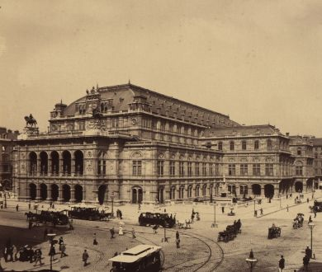Oper, um 1910, Wien Museum*

Die Altstadt mit dem Regierungssitz und seinen Verwaltungseinrichtungen war auch das Wirtschafts- und Einzelhandelszentrum. Das erste Warenhaus, das Haashaus, eröffnete 1865. Neben dem Adel, der in seinen Palais lebte, wohnten in der inneren Stadt vorwiegend wohlhabende bürgerliche Großhändler und hohe Beamte. Für sie wurden Großwohnungen in klassizistischen Zinshäusern errichtet, wie sie beispielsweise Josef Kornhäusel entworfen hatte. Ab den 1860er Jahren prägten die Bauten der Ringstraße das Stadtbild. Im Dezember 1857 erließ Kaiser Franz Joseph I. den Befehl, die Stadtbefestigung zu schleifen und an ihrer Stelle die Ringstraße zu errichten. Bereits seit dem 18. Jahrhundert hatte das vorgelagerte Glacis als "Esplanade" primär der Naherholung gedient. Mit der Besetzung Wiens durch die Franzosen war deutlich geworden, dass die Befestigung ihre eigentliche Funktion nicht länger erfüllte. Dem Bau der Ringstraße ging ein Wettbewerb voraus. Die Finanzierung der öffentlichen Bauten wurde von einem zu diesem Zweck eingerichteten Stadterweiterungsfonds getragen. Neben öffentlichen Gebäuden entstanden auch zahlreiche Prunkbauten Privater, die der bürgerlichen Selbstdarstellung dienten. Wer es sich leisten konnte, bezog nun eine der "Nobeladressen" am Ring. Die mittelständische Bevölkerung wurde vielfach in die ehemaligen Vorstädte verdrängt. Die meisten Tagelöhner und Hilfsarbeiter wohnten in den Vororten, wo keine Linien-Verzehrungssteuer zu entrichten war und sich Arbeitersiedlungen bildeten; in den Randbereichen blieben landwirtschaftliche Strukturen erhalten. Das Gros der Bevölkerung lebte in Proletarierwohnungen, über deren Ausstattung wenig bekannt ist. Viele konnten sich keine eigene Mietwohnung leisten und mussten als Bettgeher unterkommen. Nicht selten dienten tagsüber gewerblich genutzte Räume nachts als Schlafstätten für Lehrlinge, Gesellen und Dienstboten.

Auf mittelalterlichen und frühneuzeitlichen Bestimmungen wie beispielsweise Feuerordnungen fußend, wurden erstmals Bauordnungen erlassen. Diese reglementierten zunehmend, wie und mit welchen Materialien gebaut werden durfte. Sie enthielten beispielsweise Angaben bezüglich der Mindestbreite für Stiegen oder der maximal zugelassenen Gebäudehöhe. Die Bauordnung von 1829 schrieb vor, dass alle Gebäude an einen Kommunalkanal angeschlossen werden mussten. Die Zuständigkeit für Bauangelegenheiten fiel in das Unterkammeramt, das ab 1849 die Bezeichnung Städtisches Bauamt trug.

Doch nicht nur die rege Bautätigkeit veränderte das Aussehen der Stadt grundlegend. Seit 1862 existiert das von Michael Winkler entwickelte und noch heute gebräuchliche System der Nummerierung der Häuser mittels Orientierungsnummer. Parallel dazu wurde das Aussehen der Straßentafeln normiert. Bereits ab 1826 führte eine systematische Straßenpflasterung mit würfelförmigen Granitsteinen dazu, dass die Straßen besser gereinigt werden konnten. Diese Tätigkeit wurde zunächst von Tagelöhnern ausgeführt, gegen Ende des 19. Jahrhunderts wurde eine von der Stadtverwaltung organisierte Straßenreinigung und Hausmüllentsorgung etabliert.

**Krieg und Frieden – Aufstände und Revolten – Politische Partizipation**

**Napoleonische Kriege**

[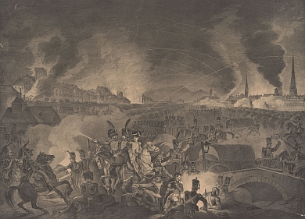](https://www.geschichtewiki.wien.gv.at/Datei:Wien_1809.jpg)

Französische Truppen erobern Wien, 1809, Wien Museum

1804 erhob [Franz II. (I.)](https://www.geschichtewiki.wien.gv.at/Franz_II._(I.)) Österreich zum [Kaisertum](https://www.geschichtewiki.wien.gv.at/Kaisertum_%C3%96sterreich), um weiterhin mit [Napoleon](https://www.geschichtewiki.wien.gv.at/Napoleon_I.) ebenbürtig zu sein. 1806 musste er unter dem Druck [Napoleons](https://www.geschichtewiki.wien.gv.at/Napoleon_I.) die römisch-deutsche Kaiserwürde niederlegen, wodurch Wien seine jahrhundertelange Stellung als Residenzstadt des Oberhaupts des [Heiligen Römischen Reiches](https://www.geschichtewiki.wien.gv.at/Heiliges_R%C3%B6misches_Reich) Deutscher Nation verlor. Im Zuge des dritten und vierten Koalitionskriegs wurde Wien 1805 und 1809 von den französischen Truppen besetzt. War die Stadt 1805 kampflos übergeben worden, um sie vor der Zerstörung zu bewahren, wurde 1809 die Bevölkerung als [Landwehr](https://www.geschichtewiki.wien.gv.at/Landwehr) mobilisiert. Zu deren prominenten Mitgliedern zählte beispielsweise [Franz Grillparzer](https://www.geschichtewiki.wien.gv.at/Franz_Grillparzer), der als Angehöriger des Studentenkorps die Stadt verteidigte. Während der Besetzungen residierte Napoleon in [Schloss Schönbrunn](https://www.geschichtewiki.wien.gv.at/Schloss_Sch%C3%B6nbrunn); die Wiener Bevölkerung litt unter der Einquartierung und Verpflegung der französischen Soldaten. Immer wieder kam es zu Lebensmittelengpässen, was mitunter in [Volksaufständen](https://www.geschichtewiki.wien.gv.at/B%C3%A4ckerrummel) resultierte, und auch der Steuerdruck stieg. Während der zweiten Besetzung brachte die [Schlacht bei Aspern](https://www.geschichtewiki.wien.gv.at/Schlacht_bei_Aspern) die erhoffte Wende, als unter der Führung von [Erzherzog Karl](https://www.geschichtewiki.wien.gv.at/Karl_von_%C3%96sterreich-Teschen) der französischen Armee erstmals eine Niederlage zugefügt werden konnte. Am 14. Oktober 1809 wurde der [Friede von Schönbrunn](https://www.geschichtewiki.wien.gv.at/Friede_von_Sch%C3%B6nbrunn) geschlossen. Wenige Tage zuvor hatte der 17-jährige [Friedrich Staps](https://www.geschichtewiki.wien.gv.at/Friedrich_Staps) in Schönbrunn einen Attentatsversuch auf Napoleon verübt, für den er hingerichtet wurde. Als die Besatzer wenige Tage später die Stadt verließen, sprengten sie – wohl als Zeichen der Machtdemonstration und Geste der Demütigung – Teile der alten [Stadtbefestigung](https://www.geschichtewiki.wien.gv.at/Stadtbefestigung). Die Kosten der verlorenen Kriege und der Besatzung führten zum [Staatsbankrott von 1811](https://www.geschichtewiki.wien.gv.at/Staatsbankrott_1811). Zahlreiche zeitgenössische Autorinnen und Autoren, wie beispielsweise die Schriftstellerin [Karoline Pichler](https://www.geschichtewiki.wien.gv.at/Karoline_Pichler) in ihren "Denkwürdigkeiten aus meinem Leben", nahmen in ihren Werken Bezug auf die Franzosenzeit.

[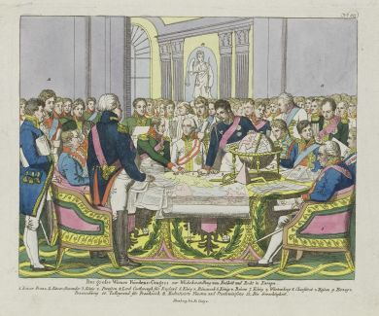](https://www.geschichtewiki.wien.gv.at/Datei:WienerKongress.jpg)Sitzung des Wiener Kongresses 1814/15, Wien Museum

**Wiener Kongress**

Die napoleonischen Kriege machten eine Neuordnung Europas nötig, die auf dem [Wiener Kongress (1814/1815)](https://www.geschichtewiki.wien.gv.at/Wiener_Kongress_(1814/1815)) geschaffen werden sollte. Der Kongress war ein politisches und gesellschaftliches Großereignis, das in Summe rund 30.000 Gäste nach Wien brachte. Vertreter von rund 200 Staaten, Fürstentümern und Städten tagten in unterschiedlich besetzten Konferenzen und Kommissionen; nur einmal – zum feierlichen Abschluss – trat der Kongress im Plenum zusammen. Zahlreiche Veranstaltungen, wie musikalische Aufführungen, [Feuerwerke](https://www.geschichtewiki.wien.gv.at/Feuerwerk), Volksfeste und Bälle, fanden am Rande des offiziellen Programms statt. Bezeichnend für den Event-Charakter des Kongresses ist die [Fürst de Ligne](https://www.geschichtewiki.wien.gv.at/Carl_Joseph_Lamoran_de_Ligne) zugeschriebene Aussage "Der Kongress tanzt, aber er kommt nicht vorwärts."

**Vormärz**

[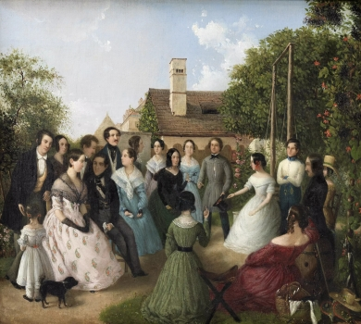](https://www.geschichtewiki.wien.gv.at/Datei:Pfaenderspiel.jpg)*Pfänderspiel der Familie Alt im Garten. Gemälde von* [*Franz Alt*](https://www.geschichtewiki.wien.gv.at/Franz_Alt)*, um 1840, Wien Museum*

[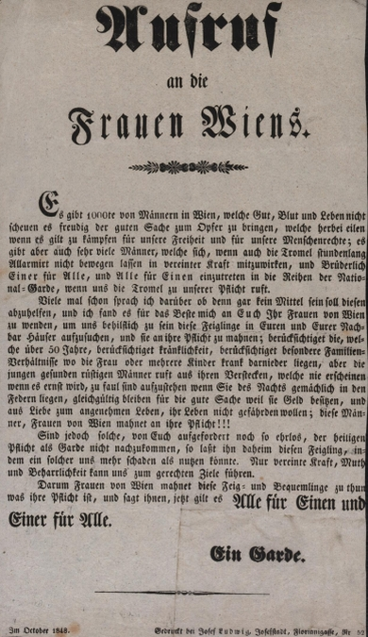](https://www.geschichtewiki.wien.gv.at/Datei:Aufruf_an_die_Frauen_Wiens.jpg)Die als [Vormärz](https://www.geschichtewiki.wien.gv.at/Vorm%C3%A4rz) bezeichnete politische Periode war in erster Linie durch das Wirken von Staatskanzler [Fürst Metternich](https://www.geschichtewiki.wien.gv.at/Clemens_Wenzel_Lothar_Metternich), [Josef Sedlnitzky von Choltic](https://www.geschichtewiki.wien.gv.at/Josef_Sedlnitzky_von_Choltic) (Präsident der obersten Polizei- und Zensurhofstelle) und Kaiser [Franz I.](https://www.geschichtewiki.wien.gv.at/Franz_II._(I.)) geprägt. Der Kaiser regierte im Verständnis eines [absoluten Monarchen](https://www.geschichtewiki.wien.gv.at/Absolutismus), in dessen Händen sämtliche Fäden der Staatsverwaltung zusammenlaufen sollten. [Liberale](https://www.geschichtewiki.wien.gv.at/Liberalismus) Strömungen wurden unterdrückt, das bereits bestehende [Zensur](https://www.geschichtewiki.wien.gv.at/Zensur)- und Spitzelwesen ausgebaut und ein absolutistischer Polizeistaat errichtet. Das Bürgertum, in seiner politischen Mitbestimmung zunehmend eingeschränkt, zog sich ins Private zurück, pflegte die [Salonkultur](https://www.geschichtewiki.wien.gv.at/Salons), [Hausmusik](https://www.geschichtewiki.wien.gv.at/Hausmusik) und literarische Zirkel. Kulturhistorisch wird diese Epoche als [Biedermeier](https://www.geschichtewiki.wien.gv.at/Biedermeier) bezeichnet.

*Flugblatt "Aufruf an die Frauen Wiens". Wien: Gedruckt bei Josef Ludwig, Oktober 1848, Wienbibliothek im Rathaus*

[**Revolution 1848**](https://www.geschichtewiki.wien.gv.at/Revolution_(1848))

Trotz strenger Repressionen zirkulierten bürgerlich-liberale Gedanken und waren verbotene Bücher, wie beispielsweise [Karl Mörings](https://www.geschichtewiki.wien.gv.at/Karl_Moering) "Sibyllinische Bücher aus Österreich", im Umlauf. Im Frühjahr 1848 wurde Wien, wie zuvor schon andere Städte Europas, von der Revolutionsbewegung erfasst. Am 13. März kam es zu einer Demonstration in der Innenstadt, bei der die versammelten Studenten und Bürgerinnen und Bürger unter anderem die Aufhebung der Zensur, eine Konstitution und politische Partizipation forderten. Parallel dazu versammelten sich in den Vorstädten Handwerker und Arbeiter, die gegen Lebensmittelknappheit, Arbeitslosigkeit und hohe Löhne protestierten. Als die Kundgebung in der Innenstadt auf Befehl des Stadtkommandanten [Erzherzog Albrechts](https://www.geschichtewiki.wien.gv.at/Albrecht_von_%C3%96sterreich-Teschen) mit Waffengewalt niedergeschlagen wurde, kam es zu den ersten Todesopfern der Revolution. Noch am selben Abend musste Metternich seinen Rücktritt erklären und eine [Nationalgarde](https://www.geschichtewiki.wien.gv.at/Wiener_Nationalgarde) wurde eingerichtet. Als Folge dieser sogenannten Märzrevolution wurde die Pressefreiheit eingeführt und eine Konstitution zugesagt, welche am 25. April 1848 erlassen wurde ([Pillersdorf](https://www.geschichtewiki.wien.gv.at/Franz_Xaver_Pillersdorf" \o "Franz Xaver Pillersdorf)'sche Verfassung). Da vor allem die Wahlordnung – das Zensuswahlrecht schloss weite Bevölkerungsgruppen weiterhin aus – vielen nicht weit genug ging, kam es im Mai zu neuerlichen Aufständen; bis in den Herbst hinein flackerten die Unruhen immer wieder auf.

*[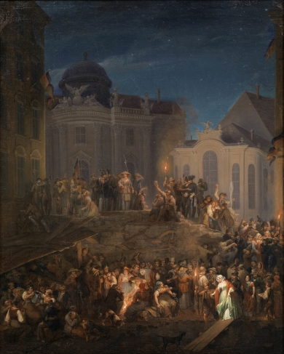](https://www.geschichtewiki.wien.gv.at/Datei:Michaelerplatz_Barrikade.jpg)Die Barrikade auf dem* [*Michaelerplatz*](https://www.geschichtewiki.wien.gv.at/Michaelerplatz) *in der Nacht vom 26. auf den 27. Mai 1848 im Zuge der* [*Revolution*](https://www.geschichtewiki.wien.gv.at/Revolution_(1848))*. Gemälde von Anton Ziegler, 1848, Wien Museum*

Ende Mai/Anfang Juni fanden die Wahlen zum konstituierenden [Reichstag](https://www.geschichtewiki.wien.gv.at/Reichstag), der ersten gewählten Volksvertretung des Kaisertums Österreich statt. Der im Juli zusammengetretene Reichstag wurde mit der Ausarbeitung einer neuen Verfassung betraut; im September 1848 hob er die bäuerliche Grunduntertänigkeit und die Patrimonialgerichtsbarkeit auf. Wenig später, Anfang Oktober, wurde die letzte Phase der Revolution eingeläutet. Anlass für den am 6. Oktober beginnenden Aufstand war die Solidarisierung der Wiener Revolutionäre mit Gleichgesinnten in Ungarn, weshalb sie den Abmarsch der kaiserlichen Truppen nach Ungarn zu verhindern suchten. Es kam zu Straßenkämpfen in Wien; der Kriegsminister [Theodor von Latour](https://www.geschichtewiki.wien.gv.at/Theodor_von_Latour) wurde von der aufgebrachten Menge gelyncht. Daraufhin flüchtete der Hof nach Olmütz und der Reichstag wurde nach Kremsier in Mähren verlegt. Für kurze Zeit befand sich die Stadt in der Hand der Revolutionäre, doch unter der Führung von [Alfred I. zu Windisch-Graetz](https://www.geschichtewiki.wien.gv.at/Alfred_I._zu_Windisch-Graetz) wurde Wien ab 26. Oktober beschossen und am 31. Oktober rückerobert. In den blutigen Kämpfen ließen Hunderte Menschen, darunter viele Arbeiterinnen und Arbeiter, ihr Leben. Zahlreiche Revolutionäre wurden verhaftetet, einige, darunter [Alfred Julius Becher](https://www.geschichtewiki.wien.gv.at/Alfred_Julius_Becher), wurden verurteilt und standrechtlich erschossen. Wiederum andere, wie beispielsweise Bechers Lebensgefährtin [Karoline Perin-Gradenstein](https://www.geschichtewiki.wien.gv.at/Karoline_Perin-Gradenstein), wurden verhaftet und misshandelt, kamen allerdings mit dem Leben davon.

[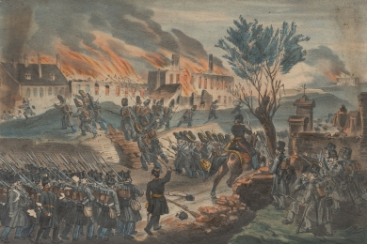](https://www.geschichtewiki.wien.gv.at/Datei:Revolution_Hundsturm.jpg)*Rückeroberung Wiens durch das Militär, hier am 28. Oktober 1848 vom* [*Hundsturmer Friedhof*](https://www.geschichtewiki.wien.gv.at/Hundsturmer_Friedhof) *aus. Kreidelithografie, 1848*

Zu den wenigen nachhaltigen Errungenschaften der Revolution 1848 zählen die Aufhebung der bäuerlichen Grunduntertänigkeit und der Patrimonialgerichtsbarkeit sowie die Gründung eines gewählten [Gemeinderats](https://www.geschichtewiki.wien.gv.at/Gemeinderat), dessen Bedeutung in der neoabsolutistischen Phase allerdings äußerst gering war. Als Folge der gescheiterten Revolution errichtete man das [Arsenal](https://www.geschichtewiki.wien.gv.at/Arsenal), die [Rossauer Kaserne](https://www.geschichtewiki.wien.gv.at/Rossauer_Kaserne) sowie die [Franz-Joseph-Kaserne](https://www.geschichtewiki.wien.gv.at/Franz-Joseph-Kaserne) als "Defensionskasernen". Hingewiesen sei auf die aktive Teilnahme von Frauen während aller Phasen der Revolution. Sie forderten Gleichberechtigung, Bildung und ihr Recht auf politische Partizipation. Mit dem am 28. August 1848 von Karoline Perin-Gradenstein gegründeten [Wiener demokratischen Frauenverein](https://www.geschichtewiki.wien.gv.at/Erster_Wiener_Demokratischer_Frauenverein) entstand der vermutlich erste politische Frauenverein Österreichs. Frauen beteiligten sich am Barrikadenbau ebenso wie an den Aufständen und fanden sich unter den Verletzten und Todesopfern. So war beispielsweise eine Lohnkürzung der ohnehin schlecht bezahlten, mit Notstandsarbeiten beschäftigten Erdarbeiterinnen der Auslöser für die blutige [Praterschlacht](https://www.geschichtewiki.wien.gv.at/Praterschlacht) am 23. August 1848.

**Neoabsolutismus**

Auf die Niederschlagung der Revolution folgte eine Phase der Restauration. Das erblühte Vereinsleben kam zum Stillstand, da politische Ziele nicht länger verfolgt werden durften. Die Thronbesteigung [Kaiser Franz Josephs](https://www.geschichtewiki.wien.gv.at/Franz_Joseph_I.) am 2. Dezember 1848 markiert den Beginn der [neoabsolutistischen Ära](https://www.geschichtewiki.wien.gv.at/Neoabsolutismus). Der Reichstag in Kremsier wurde auflöste, der von ihm erarbeitete Verfassungsentwurf trat nie in Kraft. Stattdessen erließ Kaiser [Franz Joseph I.](https://www.geschichtewiki.wien.gv.at/Franz_Joseph_I.) ohne Mitwirkung des Parlaments im März 1849 eine von Innenminister [Graf Stadion](https://www.geschichtewiki.wien.gv.at/Franz_Seraph_Stadion_von_Warthausen) ausgearbeitete oktroyierte Verfassung, die allerdings bereits durch das [Silvesterpatent](https://www.geschichtewiki.wien.gv.at/Silvesterpatent) 1851 wieder aufgehoben wurde. Die Pressefreiheit wurde damit erneut abgeschafft und die Zensur wieder eingeführt. An die Stelle des [Reichstags](https://www.geschichtewiki.wien.gv.at/Reichstag) als Volksvertretung trat ein als Reichsrat bezeichnetes Beratungsgremium (erst ab 1861 ist unter [Reichsrat](https://www.geschichtewiki.wien.gv.at/Reichsrat) die parlamentarische Vertretung für die Monarchie zu verstehen). Militärische und politische Niederlagen zwangen Kaiser Franz Joseph jedoch bald zu Zugeständnissen. Mit dem [Oktoberdiplom](https://www.geschichtewiki.wien.gv.at/Oktoberdiplom) 1860 und dem [Februarpatent](https://www.geschichtewiki.wien.gv.at/Februarpatent) 1861 vollzog sich die Wende zum Verfassungsstaat. Mit der [Dezemberverfassung](https://www.geschichtewiki.wien.gv.at/Dezemberverfassung) von 1867, eine übergreifende Bezeichnung für die fünf Staatsgrundgesetze und das sogenannte Delegationsgesetz über den [österreichisch-ungarischen Ausgleich](https://www.geschichtewiki.wien.gv.at/%C3%96sterreich-Ungarn), erhielten die österreichischen Länder ein Verfassungsgesetz, das bis zum Ende der Monarchie in Kraft blieb.

Im letzten Drittel des 19. Jahrhunderts formierte sich die [Arbeiterbewegung](https://www.geschichtewiki.wien.gv.at/Arbeiterbewegung), die bei Massenveranstaltungen ihre politischen Forderungen, wie beispielsweise die Einführung des allgemeinen [Wahlrechts](https://www.geschichtewiki.wien.gv.at/Wahlrecht) oder die Kürzung der Arbeitszeit, kundtat. Am [1. Mai](https://www.geschichtewiki.wien.gv.at/Erster_Mai) 1890 fand der Maiaufmarsch der Arbeiterschaft erstmals im [Prater](https://www.geschichtewiki.wien.gv.at/Prater) statt. Um den Jahreswechsel 1888/1889 wurde auf dem [Hainfelder Parteitag](https://www.geschichtewiki.wien.gv.at/Hainfelder_Parteitag) die [Sozialdemokratische Arbeiterpartei](https://www.geschichtewiki.wien.gv.at/Sozialdemokratische_Arbeiterpartei_(SDAP)) gegründet. 1893 ging aus den "Vereinigten Christen", dem "Christlichsozialen Verein" und dem "Christlichsozialen Arbeiterverein" die [Christlichsoziale Partei](https://www.geschichtewiki.wien.gv.at/Christlichsoziale_Partei) hervor.

### Herrscher

* [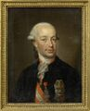](https://www.geschichtewiki.wien.gv.at/Datei:Leopold_II.jpg)

[Leopold II.](https://www.geschichtewiki.wien.gv.at/Leopold_II.) 1790-1792

* [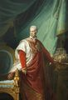](https://www.geschichtewiki.wien.gv.at/Datei:Franz_I_Lampi.jpg)

[Franz II. (I.)](https://www.geschichtewiki.wien.gv.at/Franz_II._(I.)) 1792-1835

* [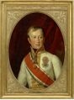](https://www.geschichtewiki.wien.gv.at/Datei:Ferdinand_Portraet.jpg)

[Ferdinand I.](https://www.geschichtewiki.wien.gv.at/Ferdinand_I._(%C3%96sterreich)) 1835-1848

* [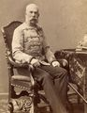](https://www.geschichtewiki.wien.gv.at/Datei:FranzjosphI.jpg)

[Franz Joseph I.](https://www.geschichtewiki.wien.gv.at/Franz_Joseph_I.) 1848-1916

* [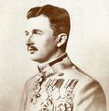](https://www.geschichtewiki.wien.gv.at/Datei:KarlI.jpg)

[Karl I.](https://www.geschichtewiki.wien.gv.at/Karl_I.) 1916-1918

**Stadtverwaltung**

[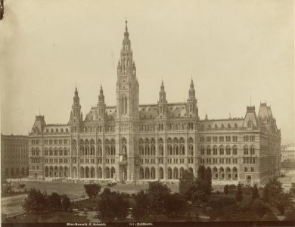](https://www.geschichtewiki.wien.gv.at/Datei:HMW_078079_00172.jpg)*Fassade des Rathauses gegen den Rathausplatz, um 1885, Wien Museum*

Mit der [Magistratsreform](https://www.geschichtewiki.wien.gv.at/Magistratsreform) Josephs II. 1783 bekam Wien eine neue [Stadtverfassung](https://www.geschichtewiki.wien.gv.at/Stadtverfassung), welche die bis dahin gültige [Stadtordnung](https://www.geschichtewiki.wien.gv.at/Stadtordnung_1526) von [Ferdinand I.](https://www.geschichtewiki.wien.gv.at/Ferdinand_I._(Heiliges_R%C3%B6misches_Reich)) aus dem Jahr 1526 außer Kraft setzte. Mit dieser Reform wurde der [Magistrat](https://www.geschichtewiki.wien.gv.at/Magistrat) als eine bürgerliche Behörde eingerichtet, der die politischen und ökonomischen Geschäfte der Stadt sowie die Zivilgerichtsbarkeit und Strafgerichtsbarkeit übertragen wurden. An der Spitze standen der [Bürgermeister](https://www.geschichtewiki.wien.gv.at/B%C3%BCrgermeister) und zwei [Vizebürgermeister](https://www.geschichtewiki.wien.gv.at/Vizeb%C3%BCrgermeister); für die Besorgung der Geschäfte wurden drei Senate eingerichtet. Der Aufgabenkreis des Magistrats war weit gespannt, allerdings konnte er nicht frei agieren, sondern war der landesfürstlichen Zentralverwaltung unterstellt.

Die mit dieser Reform verbundenen Umstrukturierungen des städtischen Behördenapparats blieben grosso modo bis zu den Umwälzungen im Jahr [1848](https://www.geschichtewiki.wien.gv.at/Revolution_(1848)) erhalten. Im März 1848 berief Bürgermeister [Ignaz Czapka](https://www.geschichtewiki.wien.gv.at/Ignaz_Czapka) einen [Bürgerausschuss](https://www.geschichtewiki.wien.gv.at/B%C3%BCrgerausschuss) ein, mit dem Ziel, durch die Einbeziehung der Bürger, Ruhe und Ordnung in der Stadt herzustellen. Dieser Bürgerausschuss arbeitete – nach dem Rücktritt des Bürgermeisters unter Leitung des Vizebürgermeisters – ein Statut für einen [Gemeindeausschuss](https://www.geschichtewiki.wien.gv.at/Gemeindeausschuss) aus, welcher sich im Mai 1848 konstituierte. Zu den Aufgaben des Gemeindeausschusses zählten die Ausarbeitung einer Geschäftsordnung und einer Wahlordnung. Letztere wurde am 26. August 1848 beschlossen und tags darauf vom Innenminister approbiert. Es handelte sich dabei um ein an Besitz und Bildung geknüpftes Privilegienwahlrecht, das Frauen per se ausschloss. Am 5. Oktober fanden die ersten Wahlen zum Wiener [Gemeinderat](https://www.geschichtewiki.wien.gv.at/Gemeinderat) statt.

[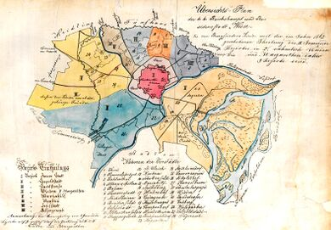](https://www.geschichtewiki.wien.gv.at/Datei:WStLA_KS_Sammelbestand_P1_249_000030_gross.jpg)*Die 1850 eingeführte* [*Bezirkseinteilung*](https://www.geschichtewiki.wien.gv.at/Bezirke) *Wiens mit Angabe der ehemaligen* [*Vorstädte*](https://www.geschichtewiki.wien.gv.at/Vorst%C3%A4dte)*, 1865, Wiener Stadt- und Landesarchiv*

[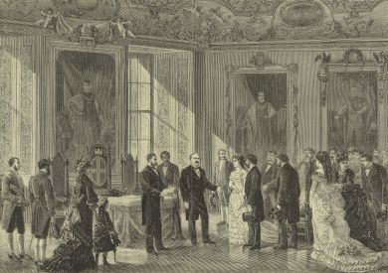](https://www.geschichtewiki.wien.gv.at/Datei:Civiltrauung_Wien_Museum_Online_Sammlung_132528.jpg)Am 17. März 1849 wurde das von Innenminister Graf Stadion ausgearbeitete [provisorische Gemeindegesetz](https://www.geschichtewiki.wien.gv.at/Provisorisches_Gemeindegesetz) erlassen. Darin wurde das Kommunalwesen in Österreich einheitlich regelte und die Gemeindeautonomie gesetzlich verankerte. Es bildete die Grundlage für die [provisorische Gemeindeordnung](https://www.geschichtewiki.wien.gv.at/Provisorische_Gemeindeordnung) vom 6. März, die im zweiten Abschnitt die [Gemeindeverfassung](https://www.geschichtewiki.wien.gv.at/Stadtverfassung) enthielt und bis 1890 die rechtliche Basis für die kommunale Verwaltung bildete. Durch das Ende der Grundherrschaft, das provisorische Gemeindegesetz 1849 und die Gemeindeordnung von 1850 wurden die Altstadt und die Vorstädte zu einem einheitlichen Verwaltungsgebiet vereint und dem Magistrat der Stadt Wien unterstellt.

*Civiltrauung durch den Bürgermeister in Wien um 1870, Wien Museum*

Bei den [Gemeinderatswahlen](https://www.geschichtewiki.wien.gv.at/Gemeinderatswahlen) 1861 konnten die [liberalen](https://www.geschichtewiki.wien.gv.at/Liberale_(im_Gemeinderat)) Fraktionen die Mehrheit erlangen. Die Phase von 1861 bis 1895, in der das kapitalstarke Großbürgertum im Gemeinderat dominierte, wird daher als "liberale Ära" bezeichnet. Zu den herausragenden Persönlichkeiten dieser Zeit zählt Bürgermeister [Cajetan Felder](https://www.geschichtewiki.wien.gv.at/Cajetan_Felder). Bei den Wahlen im Herbst 1895 erreichte die antiliberale Wahlgemeinschaft 92 der insgesamt 138 Mandate; dies markierte den Beginn der sogenannten "christlichsozialen Ära", die bis zum Ausbruch des [Ersten Weltkriegs](https://www.geschichtewiki.wien.gv.at/Erster_Weltkrieg) dauerte. Geprägt war sie vor allem durch das Wirken von Bürgermeister [Karl Lueger](https://www.geschichtewiki.wien.gv.at/Karl_Lueger), dessen Populismus und politischer [Antisemitismus](https://www.geschichtewiki.wien.gv.at/Antisemitismus) dem späteren Antisemitismus nationalsozialistischer Prägung den Boden bereitete. Zu seinen Bewunderern zählte auch der junge [Adolf Hitler](https://www.geschichtewiki.wien.gv.at/Adolf_Hitler). Unbestritten sind aber Luegers Leistungen im Bereich der Stadtverwaltung, etwa die Modernisierung und Kommunalisierung der Energieversorgungsbetriebe (Inbetriebnahme des [Gaswerks in Simmering](https://www.geschichtewiki.wien.gv.at/Gaswerk_Simmering), Bau eines [städtischen Elektrizitätswerks](https://www.geschichtewiki.wien.gv.at/St%C3%A4dtische_Elektrizit%C3%A4tswerke) und damit verbunden die Elektrifizierung der [Straßenbahn](https://www.geschichtewiki.wien.gv.at/Stra%C3%9Fenbahn) etc.). Auch die Errichtung der [zweiten Wiener Hochquellwasserleitung](https://www.geschichtewiki.wien.gv.at/Zweite_Hochquellenleitung) fiel in seine Ära.

[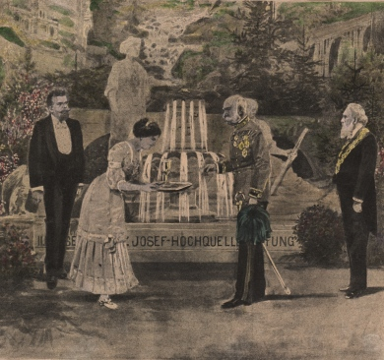](https://www.geschichtewiki.wien.gv.at/Datei:Eroeffnunghochquellenleitung.jpg)*Eröffnung der II. Hochquellenleitung durch Kaiser Franz Josef, 2. Dezember 1910, Wienbibliothek im Rathaus*

In Zusammenhang mit der [Eingemeindung der Vororte 1890/1892](https://www.geschichtewiki.wien.gv.at/Stadterweiterung) wurden wiederum verfassungsrechtliche Änderungen notwendig, die zum 1890 erlassenen [Gemeindestatut](https://www.geschichtewiki.wien.gv.at/Gemeindestatut) führten. Die Grundzüge dieser Stadtverfassung blieben bis zum Ende der Monarchie erhalten, wenngleich in der christlichsozialen Ära Änderungen (beispielsweise mit dem Gemeindestatut vom 24. März 1900) vorgenommen wurden.

Während des Ersten Weltkriegs trat der Gemeinderat nicht zusammen. Stattdessen tagte die sogenannte "Obmännerkonferenz", die sich aus Delegierten aller 1914 im Gemeinderat vertretenen Parteien zusammensetzte. Nach dem Ende der Monarchie wurde mit dem Gesetz über die Staats- und Regierungsform vom 12. November 1918 (Staatsgesetzblatt Nummer 5/1918) bestimmt, dass die noch zu erlassende Wahlordnung für die Wahlen zur [Konstituierenden Nationalversammlung](https://www.geschichtewiki.wien.gv.at/Provisorische_Nationalversammlung) "auf der Verhältniswahl und auf dem allgemeinen, gleichen, direkten und geheimen Stimmrecht aller Staatsbürger ohne Unterschied des Geschlechts" zu beruhen hat. Artikel 10 setzte fest, dass das Wahlrecht und das Wahlverfahren der Landes-, Kreis-, Bezirks- und Gemeindevertretungen nach den gleichen Grundsätzen zu erfolgen habe. Am 12. März 1919 wurden das geänderte Gemeindestatut und eine neue Wahlordnung für Wien erlassen (Landesgesetzblatt für Niederösterreich, Nummer 37-38/1919). Die ersten Gemeinderatswahlen nach der neuen Wahlordnung fanden am 4. Mai 1919 statt. Sie brachten den erwarteten politischen Umsturz und stellten die Weichen für das sogenannte [Rote Wien](https://www.geschichtewiki.wien.gv.at/Rotes_Wien). [[Zurück zum Inhalt]](https://www.geschichtewiki.wien.gv.at/Langes_19._Jahrhundert#top)

**Technik – Wissenschaft – Bildung**

**Technik, Industrie, Gewerbe**

Neue technische Entwicklungen und medizinische Erkenntnisse führten im Verlauf des 19. Jahrhunderts zu grundlegenden Veränderungen, die den Charakter der Stadt und viele Bereiche des täglichen Lebens veränderten.

[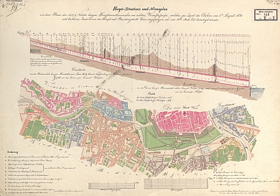](https://www.geschichtewiki.wien.gv.at/Datei:Plan_168a.jpg)

Mehrere [Choleraepidemien](https://www.geschichtewiki.wien.gv.at/Cholera) suchten Wien im 19. Jahrhundert heim. Ihnen suchte man durch den Bau von [Cholerakanälen](https://www.geschichtewiki.wien.gv.at/Cholerakan%C3%A4le) beizukommen. Plan um 1831/32, Wiener Stadt- und Landesarchiv

Ab 1818 wurde die [öffentliche Straßenbeleuchtung](https://www.geschichtewiki.wien.gv.at/%C3%96ffentliche_Beleuchtung) auf Gaslaternen umgestellt. Die erste [Gasrohrleitung](https://www.geschichtewiki.wien.gv.at/Gasrohrnetz) verlegte man 1834. In der zweiten Hälfte des 19. Jahrhundert trat die [Elektrizität](https://www.geschichtewiki.wien.gv.at/Elektrizit%C3%A4t) ihren Siegeszug an; in den späten 1870er Jahren wurden öffentliche Bereiche der Stadt erstmals elektrisch beleuchtet. Grundlegend veränderte sich die [Wasserversorgung](https://www.geschichtewiki.wien.gv.at/Wasserversorgung) der Stadt: An die Stelle der Hausbrunnen, deren Wasserqualität äußert mangelhaft war und ein Gesundheitsrisiko darstellten, trat ein verzweigtes Netz von Wasserleitungen. 1841 nahm die [Kaiser-Ferdinands-Wasserleitung](https://www.geschichtewiki.wien.gv.at/Kaiser-Ferdinands-Wasserleitung) ihren Betrieb auf, 1873 wurde die [Hochquellenwasserleitung](https://www.geschichtewiki.wien.gv.at/Hochquellenwasserleitung) eröffnet. Zu den Maßnahmen der "Städte[assanierung](https://www.geschichtewiki.wien.gv.at/Assanierung), deren Ziel die Verbesserung der hygienischen Verhältnisse war, zählte neben der Versorgung der Bevölkerung mit sauberem Trinkwasser auch die Modernisierung der [Kanalisation](https://www.geschichtewiki.wien.gv.at/Kanalisation_im_19._Jahrhundert). Nicht zuletzt aufgrund des Ausbruchs der Cholera 1831 wurde das Wiener [Kanalisationsnetz](https://www.geschichtewiki.wien.gv.at/Kanalisation_im_19._Jahrhundert) in den ersten Jahrzehnten des 19. Jahrhunderts systematisch ausgebaut. Im Kontext der Herstellung gesunder Wohn- und Bodenverhältnisse sind auch die im 19. Jahrhundert geplanten und/oder umgesetzten Flussregulierungen zu sehen. Viele Bäche, wie der [Ottakringer Bach](https://www.geschichtewiki.wien.gv.at/Ottakringer_Bach), der [Alser Bach](https://www.geschichtewiki.wien.gv.at/Alser_Bach) oder der [Währinger Bach](https://www.geschichtewiki.wien.gv.at/W%C3%A4hringer_Bach), wurden eingewölbt und abgeleitet. 1866 wurde im Gemeinderat die [Regulierung der Donau](https://www.geschichtewiki.wien.gv.at/Donauregulierung) beschlossen, um hinkünftig [Überschwemmungen](https://www.geschichtewiki.wien.gv.at/%C3%9Cberschwemmungen) und Choleraepidemien zu vermeiden. Auch für die Regulierung des [Wienflusses](https://www.geschichtewiki.wien.gv.at/Wienfluss) gab es zahlreiche [Vorschläge](https://www.geschichtewiki.wien.gv.at/Wienflussregulierungsprojekte_um_1870).

[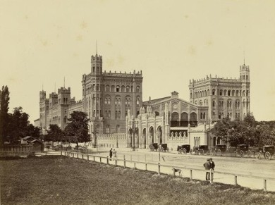](https://www.geschichtewiki.wien.gv.at/Datei:HMW_047866_00002.jpg)

[Nordbahnstraße](https://www.geschichtewiki.wien.gv.at/Nordbahnstra%C3%9Fe) und [Nordbahnhof](https://www.geschichtewiki.wien.gv.at/Nordbahnhof), 1865-1871, Wien Museum

Die Anfänge der modernen [Industriealisierung](https://www.geschichtewiki.wien.gv.at/Industrie) im Wien der 1830er Jahre waren auf das Engste mit dem [Eisenbahnbau](https://www.geschichtewiki.wien.gv.at/Eisenbahn) verknüpft. 1837 eröffnete das erste Teilstück der [Kaiser-Ferdinand-Nordbahn](https://www.geschichtewiki.wien.gv.at/Nordbahn), der Ausbau des Eisenbahnnetzes wurde rasch vorangetrieben und schon bald für den Güter- und Personentransport genutzt. Wien entwickelte sich in Folge zu einem Zentrum des [Lokomotivbaus](https://www.geschichtewiki.wien.gv.at/Lokomotivfabriken). Neben Maschinen- und Werkzeugfabriken zählte die Textilerzeugung traditionell zu den wichtigsten Wirtschaftszweigen. Sie verlor im Laufe des Jahrhunderts allerdings an Bedeutung; stattdessen entwickelte sich eine schnell wachsende Bekleidungsbranche, in der überwiegend Frauen beschäftigt waren. An die Stelle von maßgeschneiderten Waren trat immer öfter die Konfektionsware.

Die Wirtschafts- und Arbeitswelt des 19. Jahrhunderts war von Mechanisierung, Massenproduktion und Proletarisierung geprägt. Doch nicht nur technische Errungenschaften, wie etwa der Einsatz von Dampfmaschinen, prägten die Arbeitswelt, indem sie die Produktionsabläufe grundlegend änderten und Tausende Arbeitsplätze vernichteten. Auch die [Gewerbeordnung](https://www.geschichtewiki.wien.gv.at/Gewerbeordnung) von 1859 führte beispielsweise zu einem Strukturwandel des Gewerbes und beendete im Großen und Ganzen das seit dem Mittelalter bestehende und bis dahin geltende starre [Zunftsystem](https://www.geschichtewiki.wien.gv.at/Z%C3%BCnfte). Von wenigen Ausnahmen abgesehen – nur noch 14 Branchen blieben konzessionspflichtig – wurde die freie Gewerbeausübung zum Grundprinzip und die zahlreichen Zünfte, Gremien und Innungen wurden aufgehoben und durch Genossenschaften (mit Pflichtmitgliedschaft für Gewerbetreibenden) ersetzt.

[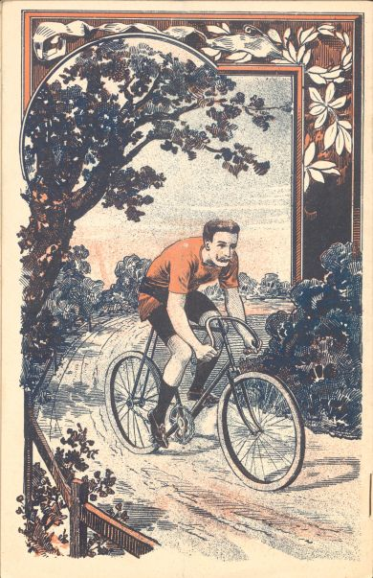](https://www.geschichtewiki.wien.gv.at/Datei:Radrennfahrer.jpg)

Radrennfahrer um 1897, Wienbibliothek im Rathaus

Neue Verkehrsmittel beziehungsweise Formen des öffentlichen Verkehrs prägten das Stadtbild. Zunächst wurden [Stellwägen](https://www.geschichtewiki.wien.gv.at/Stellwagen), Pferde-[Omnibusse](https://www.geschichtewiki.wien.gv.at/Omnibus), als "[Cab](https://www.geschichtewiki.wien.gv.at/Cab)" bezeichnete, von Pferden gezogene Personenfuhrwerke und die [Pferdetramway](https://www.geschichtewiki.wien.gv.at/Pferdetramway) für den Personentransport eingesetzt. Gegen Ende des Jahrhunderts nahm die elektrifizierte [Straßenbahn](https://www.geschichtewiki.wien.gv.at/Stra%C3%9Fenbahn) ihren Betrieb auf. Ab den 1880er Jahren gewannen [Fahrräder](https://www.geschichtewiki.wien.gv.at/Fahrrad), die ab 1818 in Wien zu kaufen waren, zunehmend an Bedeutung. 1897 wurden sie formalrechtlich als Verkehrsmittel akzeptiert. Im Gegensatz zum exklusiven [Automobil](https://www.geschichtewiki.wien.gv.at/Automobil), das um 1900 auftauchte, veränderte das Fahrrad rasch das Mobilitätsverhalten der breiten Schichten. Die Vielzahl der verschiedenen Verkehrsmittel führte immer wieder zu Konflikten im Straßenverkehr und machte die Einführung von Straßenverkehrsregeln notwendig. Die erste [Geschwindigkeitsbegrenzung](https://www.geschichtewiki.wien.gv.at/Geschwindigkeitsbegrenzung) war in Wien allerdings lange vor dem Auftauchen von Automobilen, bereits 1819, erlassen worden und gab vor, dass an stark frequentierten Plätzen nur im Schritttempo gefahren werden durfte.

[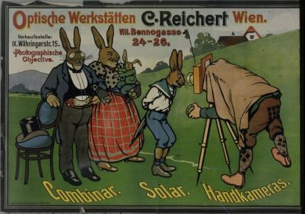](https://www.geschichtewiki.wien.gv.at/Datei:OptischeWerkst%C3%A4tten.jpg)

Optische Werkstätten C. Reichert Wien. Combinar. Solar. Handkameras. Wien: Leopold Kellner um 1900. Wienbibliothek im Rathaus

Die Anfänge der [Fotografie](https://www.geschichtewiki.wien.gv.at/Fotografie) sind ebenso im 19. Jahrhundert zu verorten wie jene der [Telephonie](https://www.geschichtewiki.wien.gv.at/Telephon) oder des [Kinos](https://www.geschichtewiki.wien.gv.at/Kino) – die erste öffentliche Filmvorstellung in Wien fand im März 1896 statt. Die technischen, wirtschaftlichen und sozialen Entwicklungen veränderten auch die Geräuschkulisse der wachsenden Großstadt. Lärm und Maßnahmen der Lärmminderung wurden zunehmend öffentlich thematisiert. [[Zurück zum Inhalt]](https://www.geschichtewiki.wien.gv.at/Langes_19._Jahrhundert#top)

**Expeditionen, Wissenschaft und Frauenbildung**

[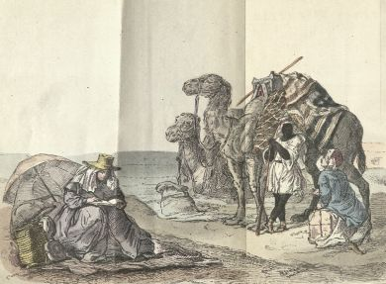](https://www.geschichtewiki.wien.gv.at/Datei:IdaPfeiffer_ReiseeinerWienerinindasheiligeLand.jpg)

Ida Pfeiffer: Reise einer Wienerin in das heilige Land. Nämlich von Wien nach Konstantinopel... Wien: J. Dirnböck 1844, Wienbibliothek im Rathaus

Zahlreiche Entdeckungsreisen und Expeditionen veränderten im 19. Jahrhundert die Sicht auf die Welt. Der Expeditionsmaler [Thomas Ender](https://www.geschichtewiki.wien.gv.at/Thomas_Ender), der 1817/1818 an der Österreichischen Expedition nach Brasilien teilnahm, fertigte im Zuge der Reise rund 700 Zeichnungen und Aquarelle an. Auch [Johann Natterer](https://www.geschichtewiki.wien.gv.at/Johann_Natterer) führten seine Forschungsreisen nach Brasilien, von wo er unzählige Exponate nach Wien mitnahm. Die Forschungsreisende und Sammlerin von Naturalien und Ethnographica, [Ida Pfeiffer](https://www.geschichtewiki.wien.gv.at/Ida_Pfeiffer), brach im Mai 1846 zu ihrer ersten Weltreise auf. Von 1857 bis 1859 wurde die von [Ferdinand Hochstetter](https://www.geschichtewiki.wien.gv.at/Ferdinand_Hochstetter_(Geologe)) geleitete [Novara-Expedition](https://www.geschichtewiki.wien.gv.at/Novara-Expedition), eine Erdumseglung, durchgeführt. [Julius Payer](https://www.geschichtewiki.wien.gv.at/Julius_Payer) und [Karl Weyprecht](https://www.geschichtewiki.wien.gv.at/Karl_Weyprecht) entdeckten bei ihrer [Nordpolexpedition](https://www.geschichtewiki.wien.gv.at/Nordpolexpedition) (1872–1874) das "Franz-Josephs-Land". [Oskar Lenz](https://www.geschichtewiki.wien.gv.at/Oskar_Lenz) leitete die österreichische Kongo-Expedition von 1885 bis 1887, bei der Afrika von Ost nach West durchquert wurde. Die Wiener Bevölkerung wurde nicht nur durch die Berichterstattung in den verschiedensten Printmedien über diese Abenteuer informiert, sondern konnte im Rahmen von Vorträgen und bei Ausstellungen von mitgebrachten Exponaten daran teilhaben.

Zu den bedeutendsten Entwicklungen auf dem Gebiet der Medizin zählt die erstmalige Durchführung von Impfprogrammen gegen Pocken. In Wien gehörte [Pasqual Joseph von Ferro](https://www.geschichtewiki.wien.gv.at/Pasqual_Joseph_von_Ferro) zu jenen, die sich für die "Vaccination" stark machten und damit – auch im europäischen Kontext – Pionierarbeit leistete. In Wien wurde 1802 die erste öffentliche Impfung durchgeführt; in der Findelanstalt und im Kinderkrankenhaus wurden Impfstellen eingerichtet. Die Fälle von Typhus, 1810 von [Johann Valentin Hildenbrand](https://www.geschichtewiki.wien.gv.at/Johann_Valentin_Hildenbrand) als eigenständiges Krankheitsbild definiert, gingen mit der Inbetriebnahme der Hochquellenleitung rapide zurück. Noch bis ins 20. Jahrhundert hinein stellte die Tuberkulose eines der größten gesundheitlichen Probleme in Wien dar. 1867 ließ sich rund ein Viertel der Todesfälle auf Tuberkulose zurückführen. Vielfach gingen medizinische Forschung, Städtebau und technische Entwicklung Hand in Hand. Der Themenkomplex [Hygiene](https://www.geschichtewiki.wien.gv.at/Hygiene) gewann an Bedeutung und 1875 wurde an der [Universität Wien](https://www.geschichtewiki.wien.gv.at/Universit%C3%A4t_Wien) dafür eine Lehrkanzel geschaffen.

Internationale Bekanntheit erlangte insbesondere die [Zweite Wiener Medizinische Schule](https://www.geschichtewiki.wien.gv.at/Zweite_Wiener_Medizinische_Schule), die sich ab der Mitte des 19. Jahrhunderts entwickelte. Ihre Vertreter, darunter beispielsweise [Carl Rokitansky](https://www.geschichtewiki.wien.gv.at/Carl_Rokitansky), [Joseph Hyrtl](https://www.geschichtewiki.wien.gv.at/Joseph_Hyrtl), [Joseph Škoda](https://www.geschichtewiki.wien.gv.at/Joseph_Skoda) und [Ferdinand Hebra](https://www.geschichtewiki.wien.gv.at/Ferdinand_Hebra), traten für eine an den Naturwissenschaften orientierte, evidenzbasierte medizinische Forschungspraxis ein, die auf systematischen Beobachtungen, Experimenten und Logik basieren sollte. [Theodor Billroth](https://www.geschichtewiki.wien.gv.at/Theodor_Billroth) setzte auf dem Gebiet der Chirurgie neue Maßstäbe und [Ignaz Philipp Semmelweis](https://www.geschichtewiki.wien.gv.at/Ignaz_Philipp_Semmelweis) erkannte in mangelnder Hygiene die Ursache für das grassierende Kindbettfieber. Seine bahnbrechenden Erkenntnisse wurden allerdings von großen Teilen der Kollegenschaft zunächst nicht anerkannt, er selbst wurde diskreditiert.

In (pseudo)wissenschaftlichen Kreisen kam es – nicht zuletzt im Kontext von Kolonialismus und Imperialismus – zur Verbreitung verschiedener "Rassentheorien" und "-lehren", die einen systematischen Zusammenhang zwischen äußerlichen Merkmalen und geistigen sowie moralischen Eigenschaften herzustellen suchten. In Kombination mit sozialdarwinistischen Ansichten und christlichem Judenhass entwickelten sich daraus die nationalsozialistische Rassenkunde und Rassenhygiene. Als ein Standardwerk des theoretischen Rassenantisemitismus gilt das Werk "Grundlagen des neunzehnten Jahrhunderts" (1899) des Schriftstellers [Houston Stewart Chamberlain](https://www.geschichtewiki.wien.gv.at/Houston_Stewart_Chamberlain), der von 1888 bis 1908 in Wien lebte.

[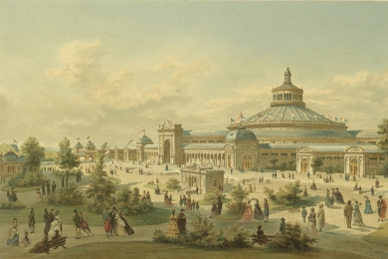](https://www.geschichtewiki.wien.gv.at/Datei:Rotunde_Alt.jpg)

Die [Rotunde](https://www.geschichtewiki.wien.gv.at/Rotunde) im [Prater](https://www.geschichtewiki.wien.gv.at/Prater) war Zentrum der [Weltausstellung](https://www.geschichtewiki.wien.gv.at/Weltausstellung) 1873, Wien Museum

Die Wiener [Weltausstellung](https://www.geschichtewiki.wien.gv.at/Weltausstellung) 1873, bei der in 26 Abteilungen und 174 Sektionen der Fortschritt im Bereich der Technik, der Landwirtschaft, der handwerklichen, gewerblichen und industriellen Produktion sowie der Kunst mit ungemeinem Aufwand einer breiten Öffentlichkeit präsentiert wurde, sollte zur Leistungsschau werden. Der große Besuchererfolg blieb allerdings aus, wofür der kurz nach der Eröffnung stattfindende [Börsenkrach](https://www.geschichtewiki.wien.gv.at/B%C3%B6rsenkrach) und die letzte große Choleraepidemie in Wien mitverantwortlich waren.

In der zweiten Hälfte des 19. Jahrhunderts wurde über [Frauenbildung](https://www.geschichtewiki.wien.gv.at/Frauenbildung), vor allem über den Zugang von Mädchen und Frauen zu höherer Bildung, lebhaft diskutiert. Ab 1878 durften Mädchen als Externistinnen die Matura an Knabenschulen ablegen. Der Universitätszugang blieb ihnen aber weiterhin verwehrt. 1892 gründete der [Verein für erweiterte Frauenbildung](https://www.geschichtewiki.wien.gv.at/Verein_f%C3%BCr_erweiterte_Frauenbildung) die erste gymnasiale Mädchenschule in Wien, deren Absolventinnen erstmals im Juli 1898 die Matura am Akademischen Gymnasium für Knaben absolvieren durften. Ab 1897 waren Frauen als ordentliche Hörerinnen an der philosophischen Fakultät zugelassen. Im selben Jahr konnte sich [Gabriele Possanner von Ehrenthal](https://www.geschichtewiki.wien.gv.at/Gabriele_Possanner_von_Ehrenthal) als erste Frau in Österreich ihr in der Schweiz abgeschlossenes Medizinstudium nostrifizieren lassen, wobei sie sämtliche Prüfungen noch einmal ablegen musste. 1900 wurde Frauen unter bestimmten Voraussetzungen der Zugang zum Medizinstudium gesetzlich ermöglicht. Sukzessive, doch gegen viel Widerstand wurden im Verlauf des 20. Jahrhunderts alle Bereiche der höheren Bildung für Frauen geöffnet. [[Zurück zum Inhalt]](https://www.geschichtewiki.wien.gv.at/Langes_19._Jahrhundert#top)

**Kulturelles Leben**

[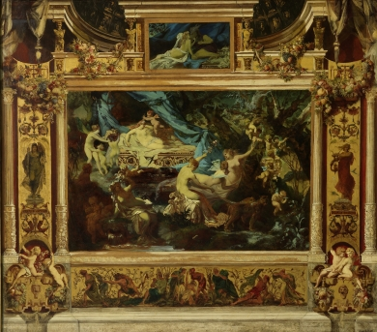](https://www.geschichtewiki.wien.gv.at/Datei:Stadttheater_Vorhang.jpg)

Entwurf für den Vorhang des [Stadttheaters](https://www.geschichtewiki.wien.gv.at/Stadttheater) von [Hans Makart](https://www.geschichtewiki.wien.gv.at/Hans_Makart), 1872, Wien Museum

In der ersten Hälfte des 19. Jahrhunderts entwickelte sich eine rege [Salonkultur](https://www.geschichtewiki.wien.gv.at/Salons). Exemplarisch genannt seien die Salons von [Fanny von Arnstein](https://www.geschichtewiki.wien.gv.at/Fanny_von_Arnstein) und ihrer Tochter [Henriette von Arnstein](https://www.geschichtewiki.wien.gv.at/Henriette_von_Arnstein), jene von [Karoline Pichler](https://www.geschichtewiki.wien.gv.at/Karoline_Pichler), [Berta Zuckerkandl](https://www.geschichtewiki.wien.gv.at/Berta_Zuckerkandl) und [Josephine von Wertheimstein](https://www.geschichtewiki.wien.gv.at/Josephine_von_Wertheimstein). Hier trafen sich zeitgenössische Künstlerinnen und Künstler ebenso wie Intellektuelle; es waren Orte der Diskussion, geboten wurden aber auch musikalische Darbietungen, Lesungen und vieles mehr. Im Salon der [Fanny von Arnstein](https://www.geschichtewiki.wien.gv.at/Fanny_von_Arnstein) stand 1814 vermutlich der erste [Christbaum](https://www.geschichtewiki.wien.gv.at/Christbaum) Wiens. Zudem entwickelte sich das [Kaffeehaus](https://www.geschichtewiki.wien.gv.at/Kaffeehaus) zum beliebten Treffpunkt. Diese von Bürgertum und Adel mit Aufwand betriebene Pflege des Gesellschaftslebens und der Genussfreude gelten als charakteristisch für das [Biedermeier](https://www.geschichtewiki.wien.gv.at/Biedermeier).

Am Theater wirkten mit [Franz Grillparzer](https://www.geschichtewiki.wien.gv.at/Franz_Grillparzer), [Johann Nestroy](https://www.geschichtewiki.wien.gv.at/Johann_Nestroy), [Ferdinand Raimund](https://www.geschichtewiki.wien.gv.at/Ferdinand_Raimund), [Adolf Bäuerle](https://www.geschichtewiki.wien.gv.at/Adolf_B%C3%A4uerle), [Anastasius Grün](https://www.geschichtewiki.wien.gv.at/Anastasius_Gr%C3%BCn) und [Eduard von Bauernfeld](https://www.geschichtewiki.wien.gv.at/Eduard_von_Bauernfeld) Persönlichkeiten, deren Bekanntheit weit über das 19. Jahrhundert hinausging. Die Bedeutung des [Theaters](https://www.geschichtewiki.wien.gv.at/Theatergeschichte) fand in einer regen Bautätigkeit ihren Niederschlag. So wurden das [Carltheater](https://www.geschichtewiki.wien.gv.at/Carltheater), das [Volkstheater](https://www.geschichtewiki.wien.gv.at/Volkstheater) und das [Stadttheater](https://www.geschichtewiki.wien.gv.at/Stadttheater) (das heutige Ronacher) neu errichtet. An der Ringstraße entstanden die [Oper](https://www.geschichtewiki.wien.gv.at/Staatsoper) und das [Burgtheater](https://www.geschichtewiki.wien.gv.at/Burgtheater_(Geb%C3%A4ude)). Beim [Brand](https://www.geschichtewiki.wien.gv.at/Ringtheaterbrand) des [Ringtheaters](https://www.geschichtewiki.wien.gv.at/Ringtheater) 1881, einer der größten Brandkatastrophen in der Geschichte Wiens, verloren mehr als 380 Menschen ihr Leben.

[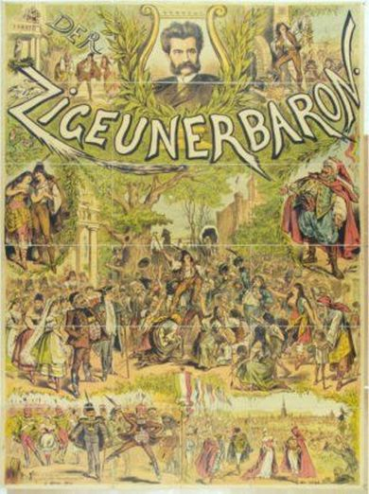](https://www.geschichtewiki.wien.gv.at/Datei:Der_Zigeunerbaron.jpeg)

Der Zigeunerbaron. Wien: J. Weiner 1885, Wienbibliothek im Rathaus

Zu den namhaften Vertretern der Malerei zählen beispielsweise [Rudolf von Alt](https://www.geschichtewiki.wien.gv.at/Rudolf_von_Alt), [Gustav Klimt](https://www.geschichtewiki.wien.gv.at/Gustav_Klimt) und [Hans Makart](https://www.geschichtewiki.wien.gv.at/Hans_Makart). Letzterer arrangierte anlässlich der Silberhochzeit von Kaiser Franz Joseph und [Elisabeth](https://www.geschichtewiki.wien.gv.at/Elisabeth_(%C3%96sterreich,_Kaiserin)) 1879 auch einen fulminanten [Huldigungsfestzug](https://www.geschichtewiki.wien.gv.at/Makartfestzug) mit rund 14.000 Beteiligten. Auf musikalischem Gebiet schufen [Franz Schubert](https://www.geschichtewiki.wien.gv.at/Franz_Schubert), [Joseph Lanner](https://www.geschichtewiki.wien.gv.at/Joseph_Lanner), die Mitglieder der [Strauss-Dynastie](https://www.geschichtewiki.wien.gv.at/Strauss_(Familie)) und [Franz von Suppé](https://www.geschichtewiki.wien.gv.at/Franz_von_Supp%C3%A9) unvergessliche Kompositionen, die sich noch heute großer Beliebtheit erfreuen. Das 19. Jahrhundert gilt als Goldene Ära der [Operette](https://www.geschichtewiki.wien.gv.at/Operette).

[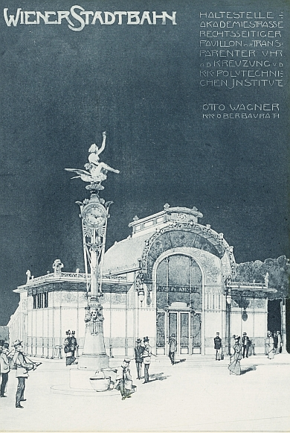](https://www.geschichtewiki.wien.gv.at/Datei:Stadtbahn_Karlsplatz.jpg)

[Stadtbahnstation](https://www.geschichtewiki.wien.gv.at/Stadtbahn) von [Otto Wagner](https://www.geschichtewiki.wien.gv.at/Otto_Wagner_(Architekt)) am [Karlsplatz](https://www.geschichtewiki.wien.gv.at/Karlsplatz), 1906, Wien Museum

Im Stadtbild nach wie vor präsent ist die Architektur dieser Zeit: sowohl die im Stil des [Historismus](https://www.geschichtewiki.wien.gv.at/Historismus) ausgeführten Bauten der [Ringstraße](https://www.geschichtewiki.wien.gv.at/Ringstra%C3%9Fe) als auch die im [Jugendstil](https://www.geschichtewiki.wien.gv.at/Jugendstil) errichteten Miethäuser an der [Linken Wienzeile](https://www.geschichtewiki.wien.gv.at/Linke_Wienzeile). Herausragende Architekten wie [Otto Wagner](https://www.geschichtewiki.wien.gv.at/Otto_Wagner_(Architekt)), [Josef Hoffmann](https://www.geschichtewiki.wien.gv.at/Josef_Franz_Hoffmann) und [Adolf Loos](https://www.geschichtewiki.wien.gv.at/Adolf_Loos) prägten das Erscheinungsbild der Stadt. Mit Gründung der [Secession](https://www.geschichtewiki.wien.gv.at/Secession) und der [Wiener Werkstätte](https://www.geschichtewiki.wien.gv.at/Wiener_Werkst%C3%A4tte) vollzog sich aus kunsthistorischer Sicht endgültig der Schritt zur Moderne.

In der zweiten Hälfte des 19. Jahrhunderts organisierten sich die im künstlerischen Bereich tätigen Frauen, die von den Netzwerken ihrer männlichen Kollegen weitestgehend ausgeschlossen waren. Zu den Mitgliedern des 1885 gegründeten Vereins der Schriftstellerinnen und Künstlerinnen in Wien zählten beispielsweise [Olga Wisinger-Florian](https://www.geschichtewiki.wien.gv.at/Olga_Wisinger-Florian), [Marie von Ebner-Eschenbach](https://www.geschichtewiki.wien.gv.at/Marie_von_Ebner-Eschenbach), [Ada Christen](https://www.geschichtewiki.wien.gv.at/Ada_Christen), [Marianne von Eschenburg](https://www.geschichtewiki.wien.gv.at/Marianne_von_Eschenburg) und [Rosa Mayreder](https://www.geschichtewiki.wien.gv.at/Rosa_Mayreder), um nur einige zu nennen.

Das Wien des 19. Jahrhunderts ist für seine Leistungen auf dem Gebiet der Kunst und Kultur weltbekannt. Die Nachlässe zahlreicher bekannter Persönlichkeiten dieser Epoche befinden sich in der [Wienbibliothek im Rathaus](https://www.geschichtewiki.wien.gv.at/Wienbibliothek_im_Rathaus).